Tuesday, 17 November:
GOOD MORNING! 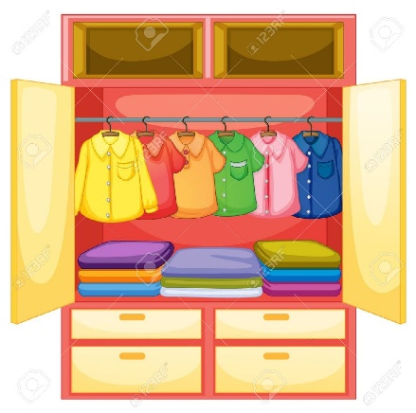
Včeraj smo na zoomu govorili o oblačilih in pospravljanju oblačili v omaro. Upam, da je zdaj vaša soba pospravljena
Današnja navodila:

1. Odpri učbenik na strani 24 in si še enkrat oglej omaro v nalogi 5. Nato zapiši v zvezek dele omare:
A wardrobe – omara
top shelf – zgornja polica
bottom shelf – spodnja polia
hanger – obešalnik
left drawer – levi predal
right drawer – desni predal
in – v
on – na
Zapiši povedi ob sliki omare, ki smo jih včeraj tvorili na zoom uri: Put the socks in the left drawer …

2. Odpri učbenik na strani 25, naloga 6. Preberi besedilo o tem, kakšna oblačila nosijo David, Betty, Mel in Miha. Nato ugotovi, kdo je kdo na sličicah. Nato odgovori na vprašanja pod sličicami. Ali veš, kaj pomeni club kits? (klubski dres)
3. Na koncu v zvezek nariši še sebe z oblačili, ki jih ponavadi ali najraje nosiš. Zapiši naslov
My favourite clothes. Pod sličico zapiši dve ali tri povedi o tem, kaj običajno ali najraje nosiš. Pomagaj si z besedili v učbeniku na strani 25, naloga 6.
4. Za domačo nalogo naredi naloge v delovnem zvezku na straneh 24 in 25.

5. Poslušaj pesmico Put on your coat (v spletni učilnici z današnjim gradivom) in poveži dele povedi v nalogi 7 na strani 25 (ustno). Pomagaj si z naslednjimi prevodi.
put on your coat – obleči plašč
stuff an arm –stlačiti roko
zip the zip – zapreti zadrgo
cover your head – pokriti glavo
before you leave – preden odideš
sleeve – rokav

Have a nice day

